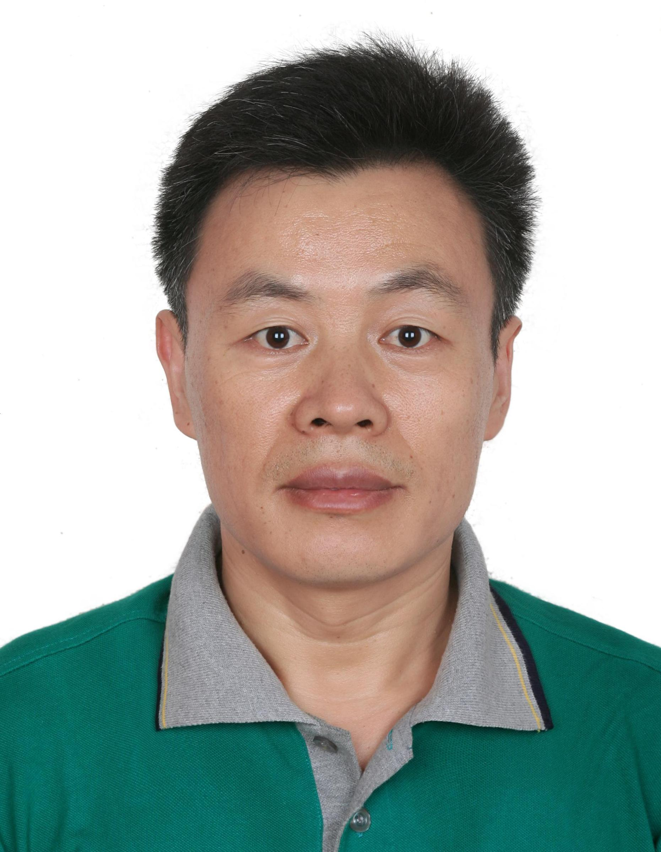
中国科学院武传坤研究员学术报告
报告题目：物联网时代的信息安全挑战
时间：2012年12月21日 下午2:30
地点：理化楼401
报告人和主要内容简介：
.
武传坤是中国科学院信息安全国家重点实验室研究员（教授）、博士生导师、物联网安全学术带头人，IEEE communication letters副主编、International Journal of Network Security编委会委员、国家千人计划评审专家、“广东省高层次人才/领军人才引进”评审专家、山东省“泰山学者”高层次引进人才评审专家、信息安全领域著名国际学术会议CANS创始人、多个密码学与网络安全领域国际学术会议主席、国务院特殊津贴获得者、中科院“百人计划”获得者。
武传坤曾在世界著名高校从事信息安全研究10余年，包括西悉尼大学、澳大利亚国立大学，在澳大利亚期间作为华人代表曾受到李鹏委员长的亲切接见。2002年作为海外杰出人才引进后，曾带领团队完成多项重要科研课题，包括中科院知识创新工程重要项目课题、国家863课题、国家973课题、国家自然科学基金等重大研究计划项目等；应邀参加了国务院发研中心与中科院联合专家调研团，参与完成提交给温总理的《中国物联网产业研究报告》；先后给北京信息安全测评中心、无锡市干部培训班《物联网与新信息时代》、物联网技术与人才培养高层论坛等作关于物联网与信息安全专题讲座，应邀在WWRF2009和2010中国Femtocell高峰会议作主题演讲。发表信息安全领域学术论文100余篇、完成发明专利10余项，本次报告主要介绍物联网的发展现状和关键技术，以及物联网应用中涉及到的密码学与信息安全技术。

注：听报告的学生请携带校园卡记录创新学分

